АДМИНИСТРАЦИЯ
ВЕРХНЕПЛАВИЦКОГО СЕЛЬСКОГО ПОСЕЛЕНИЯ
ВЕРХНЕХАВСКОГО МУНИЦИПАЛЬНОГО РАЙОНА
ВОРОНЕЖСКОЙ ОБЛАСТИ

ПОСТАНОВЛЕНИЕ

от 14.11.2022 № 36
с. Верхняя Плавица

О внесении изменений в постановление
администрации Верхнеплавицкого
сельского поселения от 22.01.2020 № 1
« Об утверждении схемы размещения
мест (площадок) накопления твердых
коммунальных отходов и ведении
реестра мест (площадок) ТКО на территории Верхнеплавицкого
сельского поселения Верхнехавского
муниципального района Воронежской
области
В соответствии с частью 4 статьи 13.4 Федерального закона от 24.06.1998 № 89-ФЗ «Об отходах производства и потребления», Правилами обустройства мест (площадок) накопления твердых коммунальных отходов и ведения их реестра, утвержденными постановлением Правительства РФ от 31.08.2018 № 1039, в целях приведения нормативно правового акта в соответствие с действующим законодательством, администрация Верхнеплавицкого сельского поселения Верхнехавского муниципального района Воронежской области
ПОСТАНОВЛЯЕТ:
1. Внести изменение в постановление администрации Верхнеплавицкого сельского поселения от 22.01.2020 года № 1 " Об утверждении схемы размещения мест (площадок) накопления твердых коммунальных отходов и ведении реестра мест (площадок) ТКО на территории Верхнеплавицкого
сельского поселения Верхнехавского муниципального района Воронежской
области. согласно Приложению к настоящему постановлению.
2. Настоящее постановление подлежит обнародованию и размещению в сети «Интернет» на официальном сайте администрации Верхнеплавицкого сельского поселения Верхнехавского муниципального района Воронежской области.
и.о.главы администрации
Верхнеплавицкого сельского поселения Л.И.Филатова
Приложение №1
к постановлению администрации
Верхнеплавицкого сельского поселения
от 14.11.2022 года № 36

Реестр мест (площадок) накопления твердых коммунальных отходов на территории Верхнеплавицкого сельского поселения Верхнехавского муниципального района Воронежской области

Данные о нахождении мест (площадок) накопления твердых коммунальных отходов ТКО |  |  |  |  |  | Данные о технических характеристиках мест (площадок) накопления ТКО |  |  |  |  |  |  |  |  |  |  |  |  |  |  | Бункеры для сбора КГО |  |  |  |  |  |  |  | Помешочный (бестарный) сбор |  | Сведения о собственнике земельного участка | Категория отхоообразователя (население, юр.лицо) | Данные о собственниках мест (площадок) накопления ТКО | Даннын об источниках образования ТКО (обслуживаемые объекты наименование улиц, домов, юр.лиц | График вывоза
Адрес с  указаниесм населенного пункта и улицы |  | Географические координаты |  |  |  | Покрытие  (бетон. асфальт, иное) | Площадь (кв.м. |  |  | Количество контейнеров с указанием объема |  |  |  |  |  |  |  |  |  |  | Размещено шт | объем |  | Планируется к разщени |  |  | объем
 |  |  |  |  |  |  |  |  |  | Размещено |  | объем |  | Планируется к  размещен |  |  | объемм |  |  | Информация о наличии контейнеров для раздельного сбора  шт
 |  | ширина, | долгота
С. Верхняя Плавица, ул Колхозная д.25 | X 51,929164 |  |  | Y 40,222624 |  | бетон |  | 7.62 |  | 1 |  | 1.1 |  |  | 1 |  | 1.1 |  |  |  |  |  |  |  |  |  |  |  |  |  | Админстрация. В.Плавицкого с.п. | население | Ул. Колхоз ная д. 21в,22а,23а,28,25.36.27.26.34.33.30 20,19,15,11,13 | Ул. Колхоз ная д. 21в,22а,23а,28,25.36.27.26.34.33.30 20,19,15,11,13 | Вторник,  четверг
С. Верхняя Плавица, ул. Советская д.30 около дома на перекрестке | X 51,932929 |  |  | Y 40,217046 |  | бетон |  | 7,62 |  | 2 |  | 2.2 |  |  |  |  |  |  |  |  |  |  |  |  |  |  |  |  |  |  | Админстрация. В.Плавицкого с.п. | население | Ул. Советс кая д 1-33а , | Ул.Советская д 1-33а | Вторник,  четверг
С. Верхняя Плавица, ул.Ленина 53 (возле здания церкви) | X 51,933967 |  |  | Y 40,207568 |  | бетон |  | 7,62 |  | 1 |  | 1.1 |  |  | 1 |  | 1.1 |  |  |  |  |  |  |  |  |  |  |  |  |  | Админстрация. В.Плавицкого с.п. | население | Ул.Советская д.34,35,  37. ул. Лени  на д. 21,22,23,53,47 ул. Мира д. 17-25. | Ул.Советская д.34,35,  37 ул. Лени  на д. 21,22,23,53,47, ул. Мира д. 17-25. | Вторник,  четверг
С. Верхняя Плавица, ул. Ленина возле д. 35 | X 51,929519 |  |  | Y 40,196164 |  | бетон |  |  |  | 1 |  | 1. |  |  | 2 |  | 2.2 |  |  |  |  |  |  |  |  |  |  |  |  |  | Админстрация. В.Плавицкого с.п. | население | Ул. Ленина  д.35,35а,34 ул. Мира 4,5,9,11.12 | Ул. Ленина  д.35,35а,34 ул. Мира 4,5,9,11.12 | Вторник,  четверг
С. Верхняя Плавица, ул. Лени на возле д. 12а | X 51,936239 |  |  | Y 40,208012 |  | бетон |  | 7.62 |  | 2 |  | 2.2 |  |  |  |  |  |  |  |  |  |  |  |  |  |  |  |  |  |  | Админстрация. В.Плавицкого с.п. | население | Ул. Ленина  д.1-20 | Ул.Ленина  д.1-20 | Вторник,  четверг
С. Верхняя Плавица, ул. Молодежная д.6 |  | X 51,942103 |  |  | Y 40,21510 | бетон |  |  | 7.62 |  | 1 |  | 1.1 |  |  | 1 |  | 1.1 |  |  |  |  |  |  |  |  |  |  |  |  | Админстрация. В.Плавицкого с.п. | население | Ул. Молодежная с 1-14,38 | Ул. Молодежная с 1-14,38 | Вторник,  четверг
С. Верхняя Плавица, ул. Молодежная около дома 16 |  | X 51,947319 |  |  | Y 40,220042 | иное |  |  |  |  | 1 |  | 1.1 |  |  | 2 |  | 2.2 |  |  |  |  |  |  |  |  |  |  |  |  | Админстрация. В.Плавицкого с.п | население | Ул. Молодежная с 15,17,20,21,30,31,35 | Ул. Молодежная с 15,17,20,21,30,31,35 | Вторник,  четверг
С. Верхняя Плавица, ул. Мира д.29 |  | X 51,936529 |  |  | Y 40,199731 | бетон |  |  | 7.62 |  | 2 |  | 2.2 |  |  |  |  |  |  |  |  |  |  |  |  |  |  |  |  |  | Админстрация. В.Плавицкого с.п. | население | Ул. Мира с  26 – 32, ул. Почтовая с 24 - 19 | Ул. Мира с 26 – 32, ул. Почтовая с 19 – 24 | Вторник,  четверг
С. Верхняя Плавица, ул. Глотова д.16 |  | X 51,941060 |  |  | Y 40,202891 | бетон |  |  | 7.62 |  | 1 |  | 1.1 |  |  | 1 |  | 1.1 |  |  |  |  |  |  |  |  |  |  |  |  | Админстрация. В.Плавицкого с.п. | население | Ул. Чапае ва 7,9. ул. Глотова с 4- 21.. | Ул. Чапае ва 7,9. ул. Глотова с 4- 21.. | Вторник,  четверг
С. Верхняя Плавица, ул. Почтовая д.11 |  | X 51,933415 |  |  | Y 40,202891 | бетон |  |  | 7.62 |  | 1 |  | 1.1 |  |  | 1 |  | 1.1 |  |  |  |  |  |  |  |  |  |  |  |  | Админстрация. В.Плавицкого с.п. | население |  |  | Вторник,  четверг
С. Верхняя Плавица, ул. Ленина 56 адм Верхнеплавицкого сельского поселения |  | X 519315,15 |  |  | Y 402160,94 |  |  |  | 7.62 |  | 1 |  | 1.1 |  |  |  |  |  |  |  |  |  |  |  |  |  |  |  |  |  | Админстрация. В.Плавицкого с.п. | Администрация Верхнеплавицкого с.п. | Администрация Верхнеплавицкого с.п | Администрация Верхнеплавицкого с.п | Вторник,  четверг
С. Верхняя Плавица, ул. Советская 33 здание МКОУ Росташевская СОШ" |  | X 51.9315,15 |  |  | Y 40.2160,94 |  |  |  | 7.62 |  | 1 |  | 1.1 |  |  |  |  |  |  |  |  |  |  |  |  |  |  |  |  |  | МКОУ «Росташевская СОШ» | МКОУ «Росташевская СОШ» | МКОУ «Росташевская СОШ»" | МКОУ «Росташевская СОШ» | Вторник,  четверг
С. Верхняя Плавица, ул. Советская 34 а |  | X 51,943669 |  |  | Y 40,218530 |  |  |  |  |  |  |  |  |  |  |  |  |  |  |  |  |  |  |  |  | 1 |  | 8 |  |  | Админстрация. В.Плавицкого с.п. | Админстрация. В.Плавицкого с.п. | Админстрация. В.Плавицкого с.п | Админстрация. В.Плавицкого с.п
С. Верхняя Плавица, ул. Молодежная 33а |  | X 51,943669 |  |  | Y 40,218530 |  |  |  |  |  |  |  |  |  |  |  |  |  |  |  |  |  |  |  |  | 1 |  | 8 |  |  | Админстрация. В.Плавицкого с.п. | Админстрация. В.Плавицкого с.п. | Админстрация. В.Плавицкого с.п | Админстрация. В.Плавицкого с.п

Схема размещения мест (площадок) ТКО

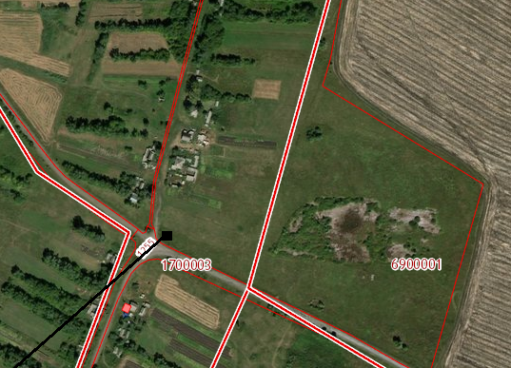

Место (площадка) накопления ТКО
с.Верхняя Плавица ул. Колхозная 25
Географические координаты
X 51,929164
Y 40,222624

Схема размещения мест (площадок) ТКО

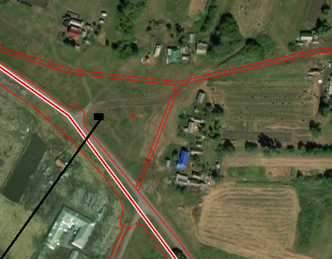
Место (площадка) накопления ТКО
с.Верхняя Плавица ул. Советская 30
Географические координаты
X 51,932929
Y 40,217046

Схема размещения мест (площадок) ТКО

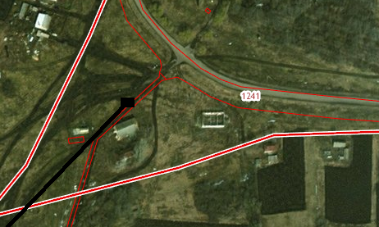

Место (площадка) накопления ТКО
с.Верхняя Плавица ул. Ленина д.53
Географические координаты
X 51,933967
Y 40,207568

Схема размещения мест (площадок) ТКО

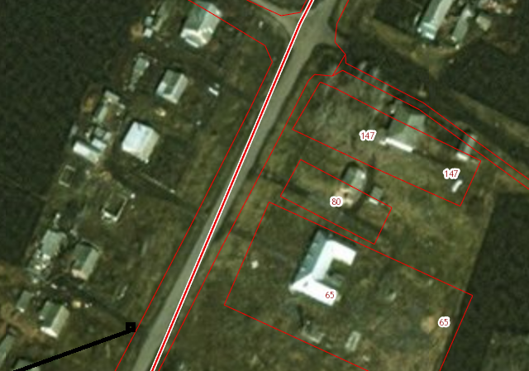

Место (площадка) накопления ТКО
с.Верхняя Плавица ул. Ленина д.12а
Географические координаты
X 51,936239
Y 40,208012

Схема размещения мест (площадок) ТКО
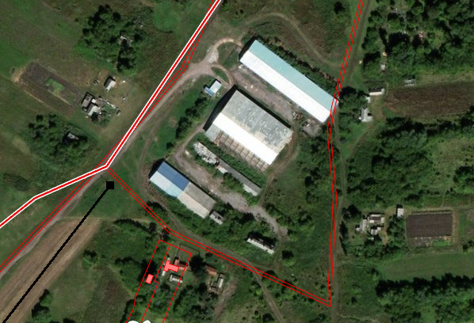

Место (площадка) накопления ТКО
с. Верхняя Плавица ул. Молодёжная д.6
Географические координаты
X 51,942103
Y 40,215102

Схема размещения мест (площадок) ТКО

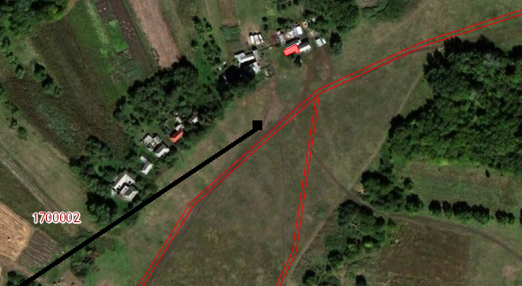

Место (площадка) накопления ТКО
с. Верхняя Плавица ул. Молодёжная д.16
Географические координаты
X 51,9473.19
Y 40,2200.42

Схема размещения мест (площадок) ТКО

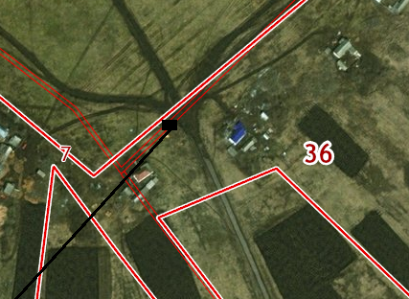

Место (площадка) накопления ТКО
с.Верхняя Плавица ул. Глотова д.16
Географические координаты
X 51,9410.60
Y 40,2028.91

Схема размещения мест (площадок) ТКО

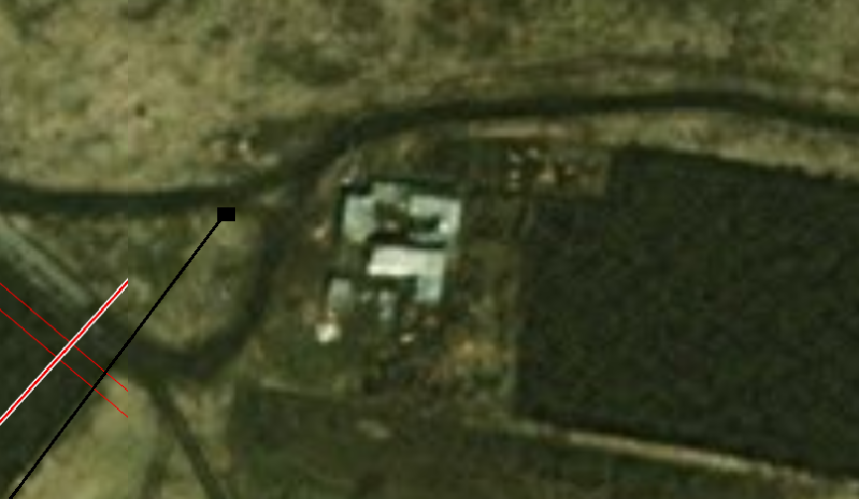

Место (площадка) накопления ТКО
с.Верхняя Плавица ул. Почтовая д. 11
Географические координаты
X 51,9334.15
Y 40,1964.40

Схема размещения мест (площадок) ТКО

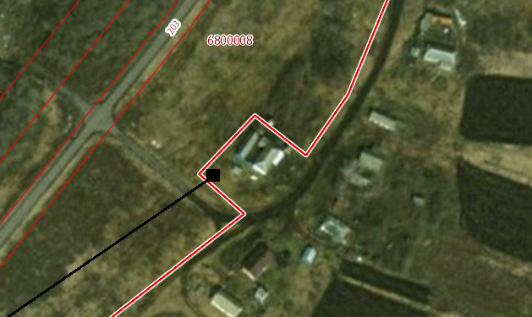
Место (площадка) накопления ТКО
с.Верхняя Плавица ул. Мира д. 29
Географические координаты
X 51,936529
Y 40,199731

Схема размещения мест (площадок) ТКО
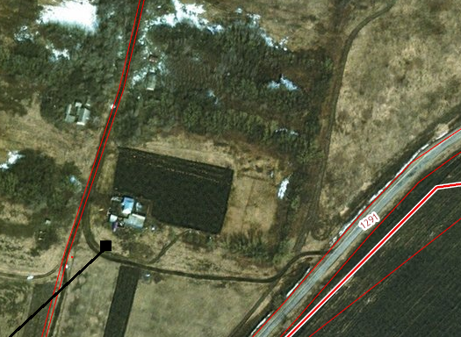

Место (площадка) накопления ТКО
с.Верхняя Плавица ул. Ленина д.35
Географические координаты
X 51,9177.22
Y 40,2011.92

Схема размещения мест (площадок) ТКО

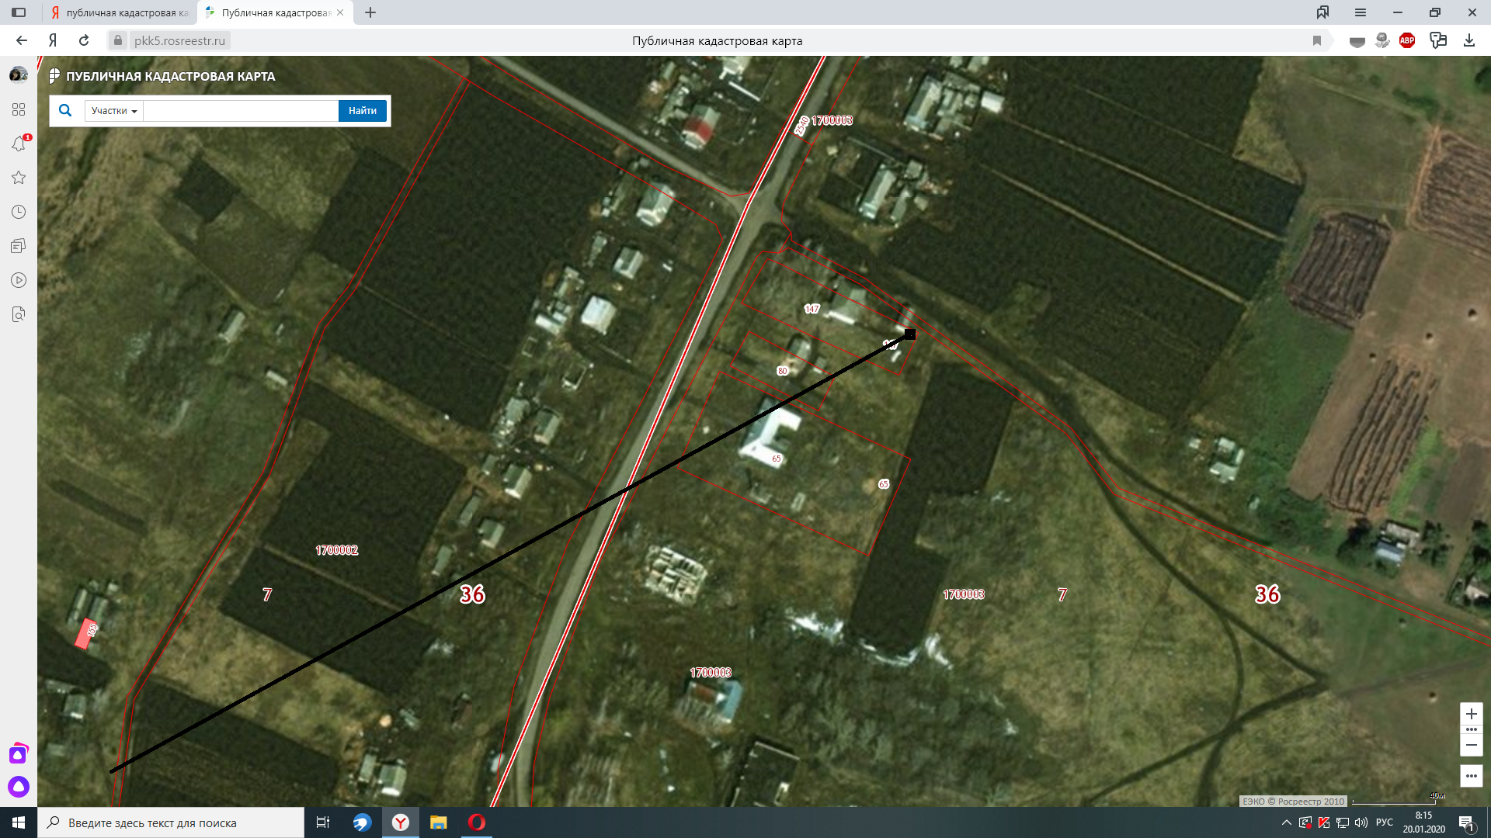

Место (площадка) накопления ТКО

с. Верхняя Плавица ул. Ленина,56 (сельская администрация)
Географические координаты
X 519368,99
Y 402102,52

Схема размещения мест (площадок) ТКО

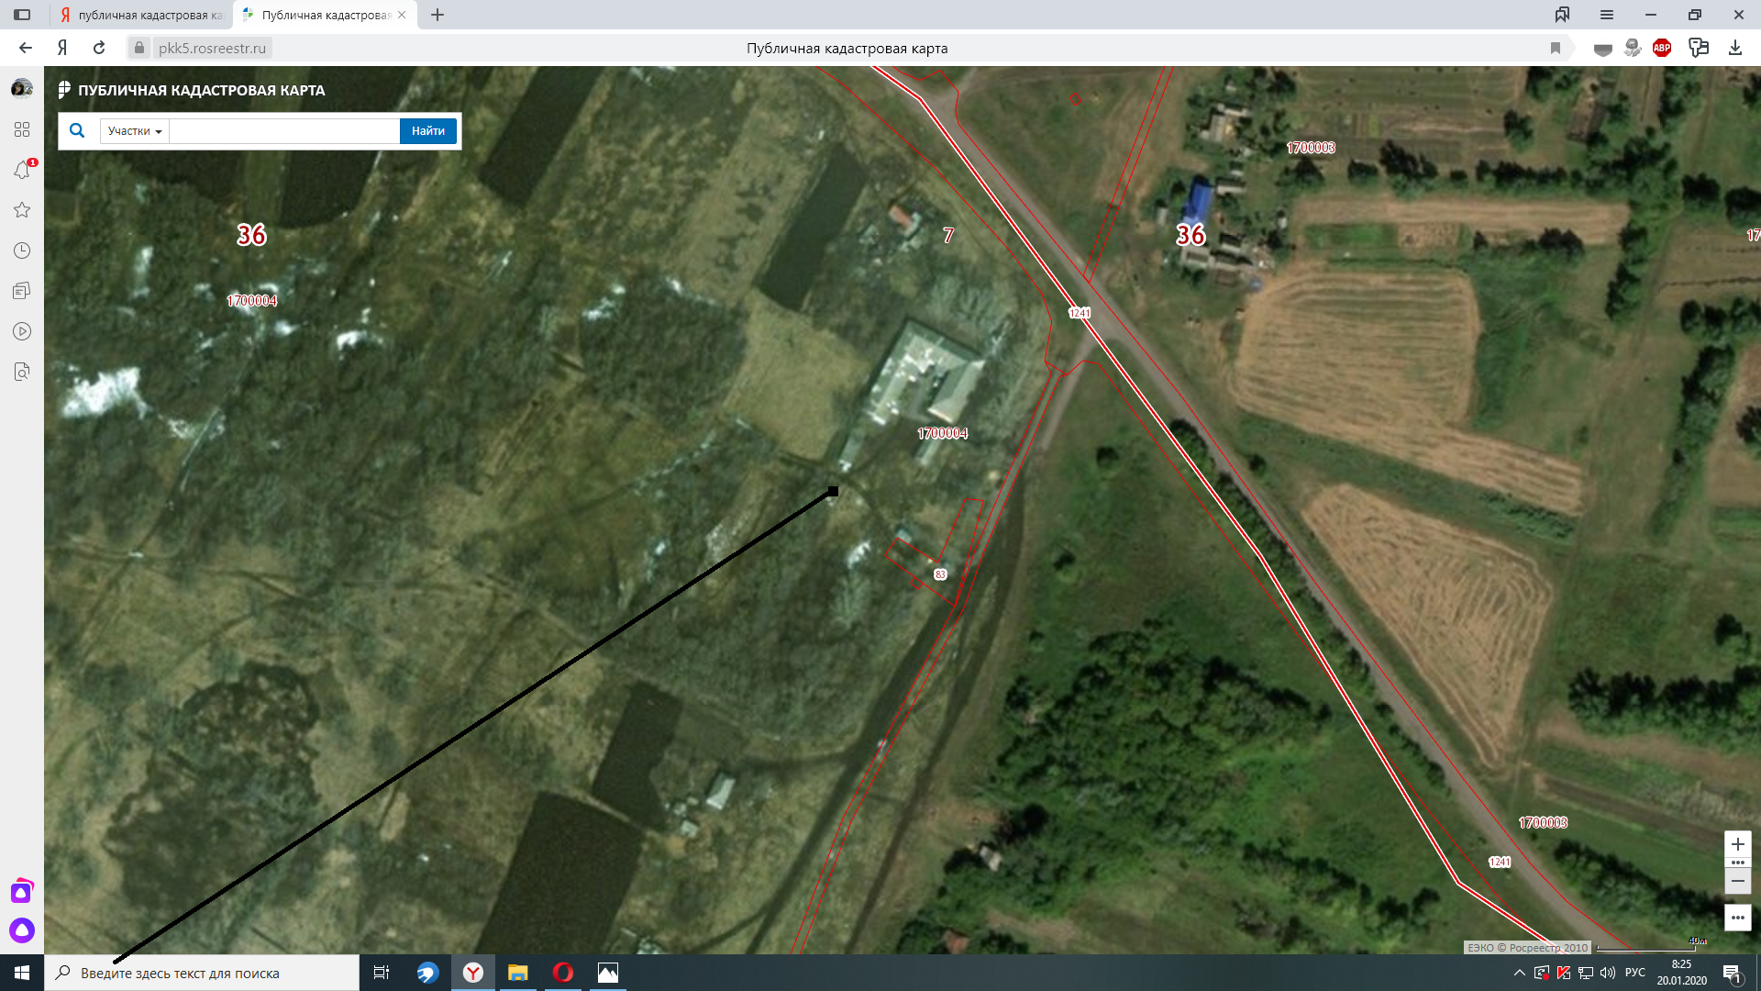

Место (площадка) накопления ТКО

с. Верхняя Плавица ул. Советская 33 (МКОУ «Росташевская СОШ»
Географические координаты
X 519315,15
Y 402160,94

Схема размещения мест (площадок) ТКО

Место (площадка) накопления ТКО
с.Верхняя Плавица ул. Советская 34 а (кладбище)
Географические координаты
X 51,9349.10
Y 40,2123.63

Схема размещения мест (площадок) ТКО

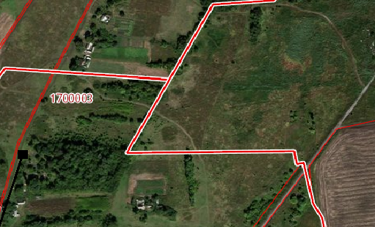

Место (площадка) накопления ТКО
с. Верхняя Плавица ул. Молодёжная, 33а (кладбище)
Географические координаты
X 51,9436.69
Y 40,2185.30

